**Московский государственный технический университет имени Н. Э. Баумана.**

**Факультет “Информатика и системы управления”.**

**Кафедра “Системы обработки информации и управления”.**

|  |  |
| --- | --- |
| Утверждаю: |  |
| Галкин В.А. | "__"_____________2021 г. |

**Курсовая работа по курсу**

**Сетевые технологии в АСОИУ**

**«Программа передачи писем»**

Руководство пользователя

(вид документа)

бумага А4

(вид носителя)

7

(количество листов)

Вариант 2

|  |  |
| --- | --- |
| ИСПОЛНИТЕЛИ: |  |
|  |  |
| Карпов Д.К. | _____________________ |
| Крайчиков О.Д. | _____________________ |
| Гусев С.Р. | _____________________ |
|  | "__"_____________2021 г. |

**Москва - 2021**

**Оглавление**

1. Назначение программного обеспечения 3

2. Условия выполнения программного обеспечения 3

3. Описание работы с программным обеспечением 3

3.1. Установка программного обеспечения 3

3.2. Соединение компьютеров 3

3.3. Запуск программы. 4

3.4. Установка соединения 4

3.5. Передача письма 4

3.6. Установка скорости 5

3.7. Получение письма 6

3.8. Завершение соединения 7

3.9. Просмотр справки 7

3.10. Выход из программы 7

# Назначение программного обеспечения

Данный программный продукт предназначен для писем между компьютерами, соединёнными нуль-модемными кабелями через интерфейс RS-232C.

# Условия выполнения программного обеспечения

Разрабатываемое ПО должно функционировать на IBM-совместимом компьютере следующей конфигурации:

* процессор Pentium 2,233 МГц или выше;
* оперативная память 512 Мб или больше;
* .NET.FRAMEWORK 4.5.1;
* свободное дисковое пространство около 10Мб.

Компьютеры должны быть соединены нуль-модемным кабелем через интерфейс, либо один компьютер должен иметь 6 виртуальных COM-портов.

RS-232C. Программа работает под управлением ОС Windows XP/7/10. Программа также поддерживает соединение виртуальных машин через виртуально реализованный интерфейс RS-232C.

# Описание работы с программным обеспечением

## Установка программного обеспечения

Для установки программного продукта достаточно скопировать на жёсткий диск компьютера исполнительный файл **Postman.exe**.

## Соединение компьютеров

Компьютеры соединяются нуль-модемным кабелем через два свободных СОМ-порта. Также возможно использование программы с одного компьютера, имеющего 3 пары виртуальных COM-портов, соединенных в кольцо.

## Запуск программы.

Для запуска программы необходимо запустить файл **Postman.exe**.

## Установка соединения

Для установки логического соединения необходимо:

1. Выбрать используемые COM-порты. В меню «Настройка портов» => «Порт 1» и «Настройка портов» => «Порт 2».
2. Нажать кнопку «Открыть» в блоке «Управление портами»
3. Ввести логин в поле «Логин» блока «Авторизация»
4. Нажать кнопку «Вход»

Пункты 2) и 3) возможно поменять местами.

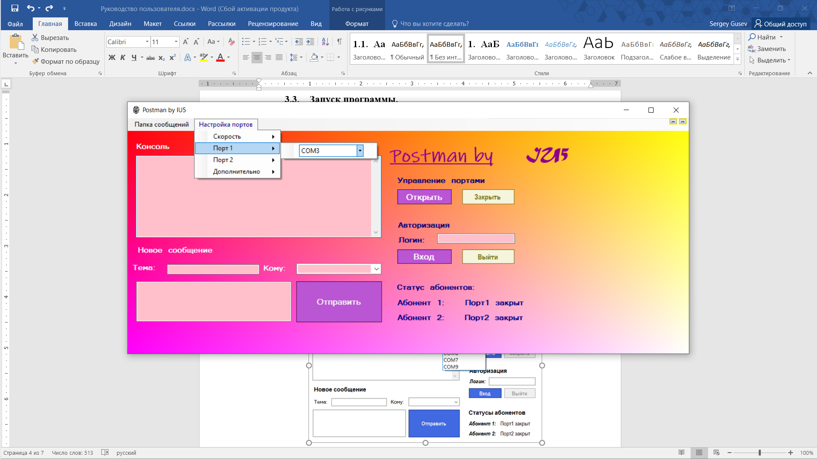

**Рис. 1***.* Пример выбора COM-порта

## Передача письма

Для передачи письма необходимо нажать кнопку «Отправить», предварительно выбрав получателя из выпадающего списка доступных абонентов и заполнив тему письма и его содержание.

Все отправленные письма автоматически сохраняются на локальном диске. Для просмотра отправленных сообщений, необходимо выбрать пункт меню «Папка сообщений» => «Исходящие».

Для корректной передачи писем не закрывайте программу во время работы.

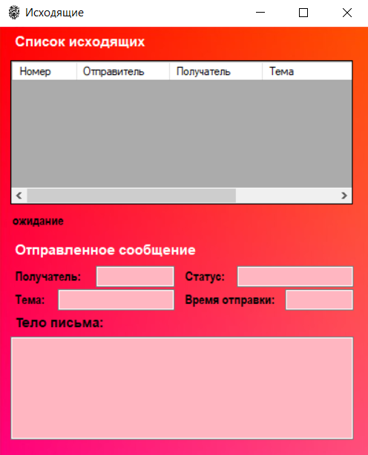

**Рис. 2**. Окно исходящих писем

## Установка скорости

Для установки скорости необходимо зайти в пункт меню “Настройка портов” => “Скорость” и выбрать из списка необходимую скорость (бод/c).

Для корректной установки скорости не закрывайте программу во время работы.

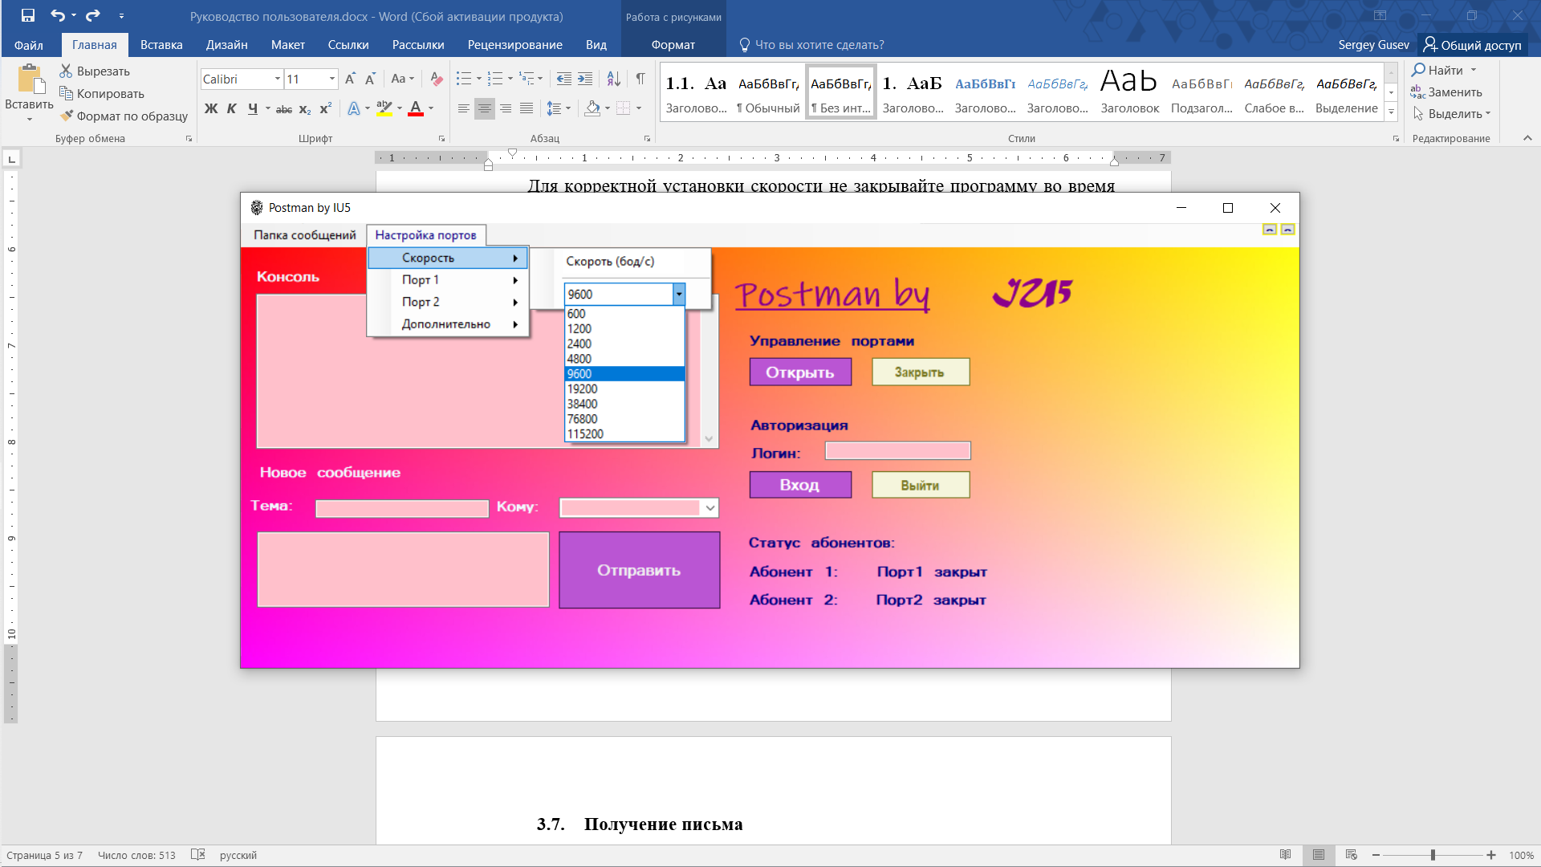

**Рис. 3**. Пример выбора скорости передачи

## Получение письма

Все полученные письма автоматически сохраняются на локальном диске. Для просмотра сообщения, необходимо выбрать пункт меню “Папка сообщений” => “Входящие”. При открытии письма получателем отправитель получит уведомление об открытии.

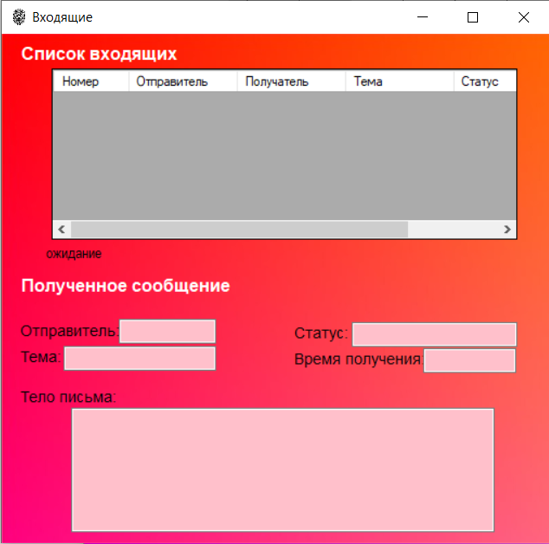

**Рис. 4**. Окно входящих писем

## Завершение соединения

Логическое соединение завершается при отключении абонента - кнопка «Выйти» или кнопка «Закрыть». Также соединение завершается при закрытии окна.

## Просмотр справки

Выбрать пункт меню “Настройка портов” => “Дополнительно” => “Справка”.

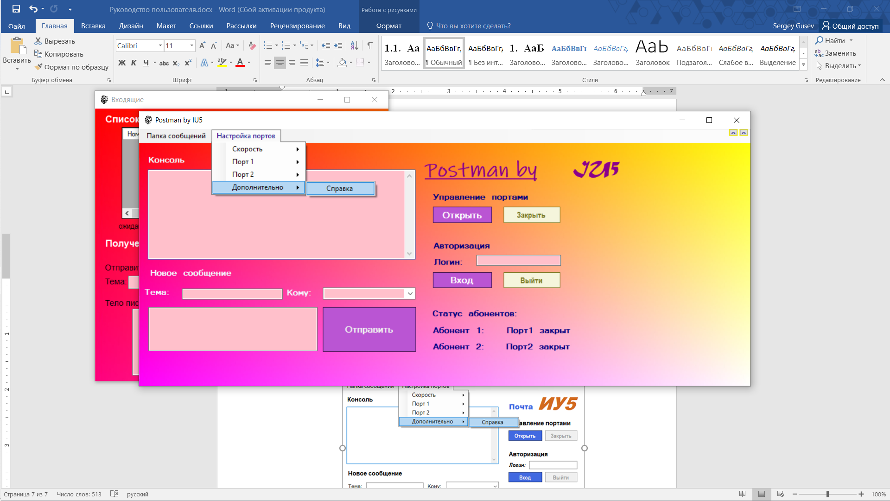

**Рис. 5**. Пример вызова справки

## Выход из программы

Для выхода из программы необходимо закрыть окно.